FISA DE LUCRU POWERPOINT

Sa se realizeze o prezentare cu titlul sarbatori dupa urmatoarea schema:

Slide1: Sarbatorile de iarna
2009-2010 .... se va utiliza Word Art
Slide 2: Calendarul evenimentelor (lista cu marcatori)
24 Decembrie: pregatiri
25 Decembrie: colindat
26 ...
Mos Craciun cu plete dalbe..
31 Masa festiva de revelion

Slide 3: Colinda + imagine+fisier sunet

Slide 4: Traseul urmat la colindat
(se utlizeaza forme+sageti, animatie in ordinea drumului parcurs)
Victor
Laura

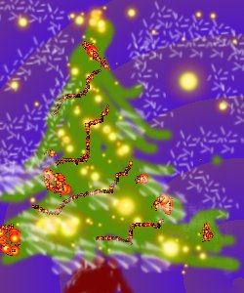

Slide 5: Imagine creata in Paint cu Mos Craciun, om de zapada, brad, cadouri
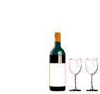

Slide 6: Lista cu mancaruri traditionale de Craciun

Slide7: Lista cu invitatii de revelion, loc de desfasurare (utilizez forme, animatii)

Slide 8: Meniu de revelion (utilizez liste)+animatie

Slide 9: Programul de revelion (utilizez modelul cu 2 liste: o lista inainte de 12, a doua lista dupa 12)

Slide 10: Sorcova sau Plugusorul (utilizez forme de genul )

Se vor utiliza efecte de tranzitie intre diapozitive si efecte de animatie a textului , imaginilor

FISA DE LUCRU POWERPOINT

Sa se realizeze o prezentare cu titlul sarbatori dupa urmatoarea schema:
Slide1: Sarbatorile de iarna
2009-2010 ... se va utiliza Word Art
Slide 2: Calendarul evenimentelor (lista cu marcatori)
24 Decembrie: pregatiri
Steaua sus rasare...
25 Decembrie: colindat
31 Masa festiva de revelion

Slide 3: Colinda + imagine+fisier sunet

Slide 4: Traseul urmat la colindat
(se utlizeaza forme+sageti, animatie in ordinea drumului parcurs)
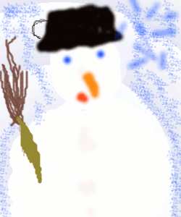
Sergiu
Denisa

Slide 5: Imagine creata in Paint cu Mos Craciun, om de zapada, brad, cadouri



Slide 6: Lista cu mancaruri traditionale de Craciun

Slide7: Lista cu invitatii de revelion, loc de desfasurare (utilizez forme, animatii)

Slide 8: Meniu de revelion (utilizez liste)+animatie

Slide 9: Programul de revelion (utilizez modelul cu 2 liste: o lista inainte de 12, a doua lista dupa 12)

Slide 10: Sorcova sau Plugusorul (utilizez forme de genul )

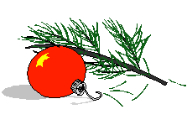
Se vor utiliza efecte de tranzitie intre diapozitive si efecte de animatie a textului , imaginilor

